Клапан предохранительный серии П02 полноподъемный
для пара и перегретой воды (DN25×40 – DN100×150)
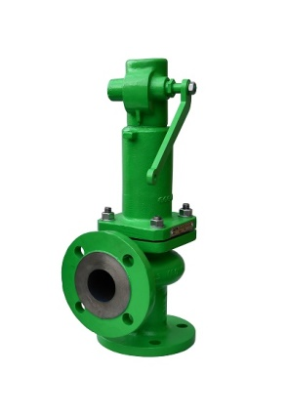
Описание
Предохранительный клапан АСТА серии П02 является полноподъёмным пружинным клапаном, преимущественно использующимся в системах пароснабжения, а также на перегретой воде в теплоснабжении. Выходной патрубок на два типоразмера больше входного, что позволяет получить наиболее оптимальную пропускную способность с учётом расширения пара при снижении давления, в том числе при выпуске в атмосферу перегретой воды.
Основные свойства
- Полноподъёмная конструкция
- Возможность настройки давления начала открытия в диапазоне от 0,5 бар до 16 бар
- Корпус из высокопрочного чугуна PN16 – 25

Технические данные
Типоразмеры | DN25x40 – DN32x50 – PN16/25;  DN40x65 – DN100x150 – PN16
Условное давление | PN16 – 25
Рабочая среда | Пар, перегретая вода, сжатый воздух
Температура рабочей среды, °С | от -10 °С до 300 °С
Максимальное рабочее давление | 16 бар
Присоединение | Фланцевое по ГОСТ 33259-2015
Установка | Корпус вертикально, вход через патрубок снизу, сброс среды через боковой патрубок. В случае подъёма отводящего трубопровода, необходимо организовать дополнительный дренаж через специальное отверстие в корпусе клапана.  См. инструкцию по монтажу и эксплуатации
Диапазоны давлений пружин
DN | Диапазоны давлений, бар
25x40 | 0,5…3,0; 3,0…6,5; 6,5…10,0; 10,0…16,0;
32x50 | 0,5…2,0; 2,0…4,5; 4,5…10,0; 10,0…16,0;
40x65 | 0,5…3,5; 3,5…6,0; 6,0…12,5; 12,5…16,0
50x80 | 0,5…2,0; 2,0…5,0; 5,0…8,0; 8,0…10,0; 10,0…16,0
65x100 | 0,5…2,0; 2,0…5,0; 5,0…8,0; 8,0…16,0
DN | Диапазоны давлений, бар
80x125 | 0,5…2,5; 2,5…5,5; 5,5…12,5; 12,5…16,0
100x150 | 0,5…3,0; 3,0…6,5; 6,5…13,0; 13,0…16,0

Пропускная способность, кг/ч
DN | 25x40 |  |  | 32x50 |  |  | 40x65 |  |  | 50x80
P | I | II | III | I | II | III | I | II | III | I | II | III
0,5 | 157 | 200 | 6734 | 246 | 294 | 10530 | 402 | 483 | 17243 | 629 | 738 | 26958
1 | 236 | 285 | 9523 | 369 | 435 | 14892 | 604 | 724 | 24385 | 945 | 1134 | 38125
1,5 | 312 | 380 | 11664 | 488 | 590 | 18239 | 799 | 960 | 29866 | 1249 | 1498 | 46693
2 | 385 | 469 | 13468 | 602 | 728 | 21060 | 986 | 1191 | 34486 | 1541 | 1863 | 53916
2,5 | 453 | 569 | 15058 | 708 | 857 | 23546 | 1160 | 1415 | 38556 | 1813 | 2194 | 60280
3 | 522 | 648 | 16495 | 817 | 1017 | 25793 | 1337 | 1664 | 42236 | 2090 | 2605 | 66034
3,5 | 585 | 730 | 17817 | 916 | 1145 | 27860 | 1499 | 1872 | 45620 | 2343 | 2931 | 71325
4 | 648 | 811 | 19047 | 1014 | 1272 | 29784 | 1660 | 2080 | 48770 | 2596 | 3256 | 76249
4,5 | 711 | 892 | 20202 | 1112 | 1399 | 31590 | 1821 | 2288 | 51729 | 2847 | 3582 | 80874
5 | 774 | 973 | 21295 | 1210 | 1526 | 33299 | 1982 | 2496 | 54527 | 3099 | 3908 | 85249
6 | 899 | 1135 | 23328 | 1406 | 1780 | 36477 | 2303 | 2913 | 59731 | 3600 | 4559 | 93386
7 | 1024 | 1298 | 25197 | 1602 | 2035 | 39400 | 2623 | 3329 | 64517 | 4100 | 5210 | 100868
8 | 1149 | 1460 | 26936 | 1797 | 2289 | 42121 | 2942 | 3745 | 68972 | 4600 | 5862 | 107833
9 | 1273 | 1622 | 28570 | 1991 | 2544 | 44676 | 3261 | 4161 | 73156 | 5098 | 6513 | 114374
10 | 1397 | 1784 | 30116 | 2185 | 2798 | 47092 | 3578 | 4577 | 77113 | 5594 | 7164 | 120561
12 | 1645 | 2109 | 32990 | 2572 | 3307 | 51587 | 4212 | 5410 | 84473 | 6585 | 8467 | 132068
14 | 1891 | 2433 | 35634 | 2958 | 3816 | 55720 | 4843 | 6242 | 91241 | 7572 | 9770 | 142650
16 | 2139 | 2758 | 38094 | 3344 | 4324 | 59568 | 5476 | 7074 | 97541 | 8561 | 11073 | 152490

DN | 65x100 |  |  | 80x125 |  |  | 100x150
P | I | II | III | I | II | III | I | II | III
0,5 | 982 | 1168 | 42120 | 1559 | 1845 | 66848 | 2330 | 2773 | 99876
1 | 1476 | 1771 | 59568 | 2343 | 2811 | 94538 | 3500 | 4200 | 141246
1,5 | 1952 | 2342 | 72955 | 3097 | 3716 | 115785 | 4628 | 5431 | 172990
2 | 2408 | 2913 | 84241 | 3821 | 4622 | 133697 | 5709 | 6907 | 199752
2,5 | 2833 | 3429 | 94185 | 4496 | 5444 | 149478 | 6717 | 8134 | 223329
3 | 3266 | 4070 | 103174 | 5184 | 6376 | 163746 | 7745 | 9526 | 244645
3,5 | 3661 | 4579 | 111441 | 5811 | 7260 | 176865 | 8682 | 10820 | 264247
4 | 4056 | 5088 | 119136 | 6437 | 8066 | 189077 | 9617 | 12023 | 282492
4,5 | 4449 | 5596 | 126362 | 7060 | 8873 | 200547 | 10548 | 13225 | 299628
5 | 4842 | 6105 | 133198 | 7684 | 9680 | 211394 | 11481 | 14427 | 315835
6 | 5625 | 7123 | 145911 | 8928 | 11293 | 231571 | 13339 | 16832 | 345980
7 | 6406 | 8140 | 157602 | 10167 | 12907 | 250125 | 15190 | 19236 | 373701
8 | 7187 | 9158 | 168483 | 11406 | 14520 | 267395 | 17041 | 21641 | 399504
9 | 7965 | 10176 | 178704 | 12641 | 16133 | 283615 | 18887 | 24045 | 423738
10 | 8740 | 11193 | 188370 | 13871 | 17747 | 298957 | 20724 | 26450 | 446659
12 | 10289 | 13228 | 206349 | 16329 | 20974 | 327491 | 24396 | 31259 | 489290
14 | 11830 | 15264 | 222883 | 18775 | 24201 | 353731 | 28052 | 36068 | 528494
16 | 13376 | 17299 | 238272 | 21229 | 27427 | 378154 | 31718 | 40877 | 564984
P – давление начала открытия, бар; пропускная способность для рабочих сред:
I – пар, кг/ч; II – воздух, нм3/ч; III–вода, л/ч.

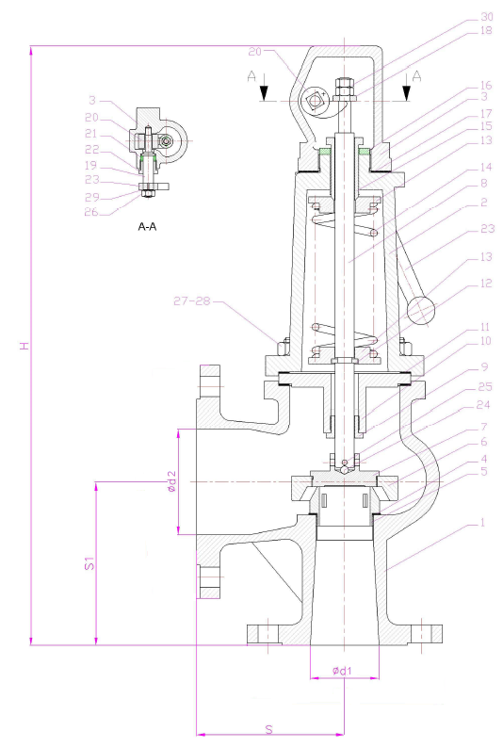
Весогабаритные характеристики

DN | 25x40 | 32x50 | 40x65 | 50x80 | 65x100 | 80x125 | 100x150
d1, мм | 25 | 32 | 40 | 50 | 65 | 80 | 100
d2, мм | 40 | 50 | 65 | 80 | 100 | 125 | 150
S, мм | 100,5 | 110 | 120 | 142 | 148 | 153 | 176
S1, мм | 117 | 125 | 135 | 149 | 150 | 175 | 192
H, мм | 418 | 432 | 459 | 497 | 556 | 631 | 681
Вес, кг | 10 | 13 | 16,8 | 21,2 | 30 | 39,6 | 57

№ | Наименование | Материал
1 | Корпус | Высокопрочный чугун
2 | Крышка | Высокопрочный чугун
3 | Верхняя крышка | Высокопрочный чугун
4 | Прокладка | Графит
5 | Седло | Нержавеющая сталь
6 | Упор | Высокопрочный чугун
7 | Диск | Нержавеющая сталь
8 | Шпиндель | Нержавеющая сталь
9 | Подшипник шпинделя | Латунь
10 | Направляющая | Высокопрочный чугун
11 | Прокладка | Графит
12 | Кольцо с прорезью | Углеродистая сталь
13 | Нижний упор пружины | Высокопрочный чугун
14 | Пружина | Пружинная сталь
15 | Регулировочный винт | Латунь
16 | Стопорная гайка | Латунь
17 | Прокладка | Графит
18 | Пластина | Углеродистая сталь
19 | Шпиндель | Углеродистая сталь
20 | Лапа | Углеродистая сталь
21 | Шайба | Графит
22 | Направляющая шпинделя | Углеродистая сталь
23 | Рычаг | Углеродистая сталь
24 | Шарик | Нержавеющая сталь
25 | Штифт | –
26 | Гайка | Углеродистая сталь
27 | Шпилька | Углеродистая сталь
28 | Гайка | Углеродистая сталь
29 | Шайба | Углеродистая сталь
30 | Гайка | Углеродистая сталь
Спецификация материалов

